BudgetBasket
Схема обработки данных и жизненный цикл согласования бюджета
Документ для разработчиков, аналитиков и сопровождения
Статус документа | Актуализировано по разделу «Правки» исходной матрицы
Область | Реестр согласования, request / req_item / cfo_position / approval step
Приоритет источника | Текущая доменная логика из раздела «Правки»; старая UI-матрица рассматривается как отображение, требующее синхронизации
Дата | 11 августа 2026
Основание: «Матрица статусов реестра согласования (1)», разделы «Правки», «Жизненный цикл» и «Уточнения».

Содержание
1. Назначение и принцип чтения схемы
2. Объекты данных и ответственность статусов
3. Составное состояние: status + frozen + fixed + route
4. Жизненный цикл обработки данных
5. Роли и допустимые действия
6. Правила переходов и возврата на доработку
7. Формирование пользовательского статуса в реестре
8. Инварианты и правила реализации
9. Контрольные сценарии для разработки и тестирования
10. Вопросы, которые нужно формально зафиксировать в коде/ТЗ

1. Назначение и принцип чтения схемы
Этот документ объясняет, как данные проходят путь от создания строки бюджета в модуле до финальной фиксации ЗГД, и почему одного поля status недостаточно для определения текущего состояния. Он предназначен как единая точка входа в доменную логику согласования.
Главный принцип
В BudgetBasket одновременно существуют статусы разных сущностей. Они не дублируют друг друга: каждая сущность отвечает на отдельный вопрос пользователя и процесса. Пользовательский бейдж в реестре является производным представлением и не должен подменять доменные статусы.

- req_item отвечает за состояние конкретной строки бюджета и является базовым источником сумм.
- request отвечает за состояние заявки модуля в целом.
- cfo_position отвечает за состояние агрегированного бюджета по статье/инвестпроекту внутри ЦФО.
- approval step отвечает за конкретный шаг маршрута согласования и причину ожидания/доработки.
- frozen и fixed — самостоятельные признаки управления редактированием и финальностью; это не статусы.

2. Объекты данных и ответственность статусов
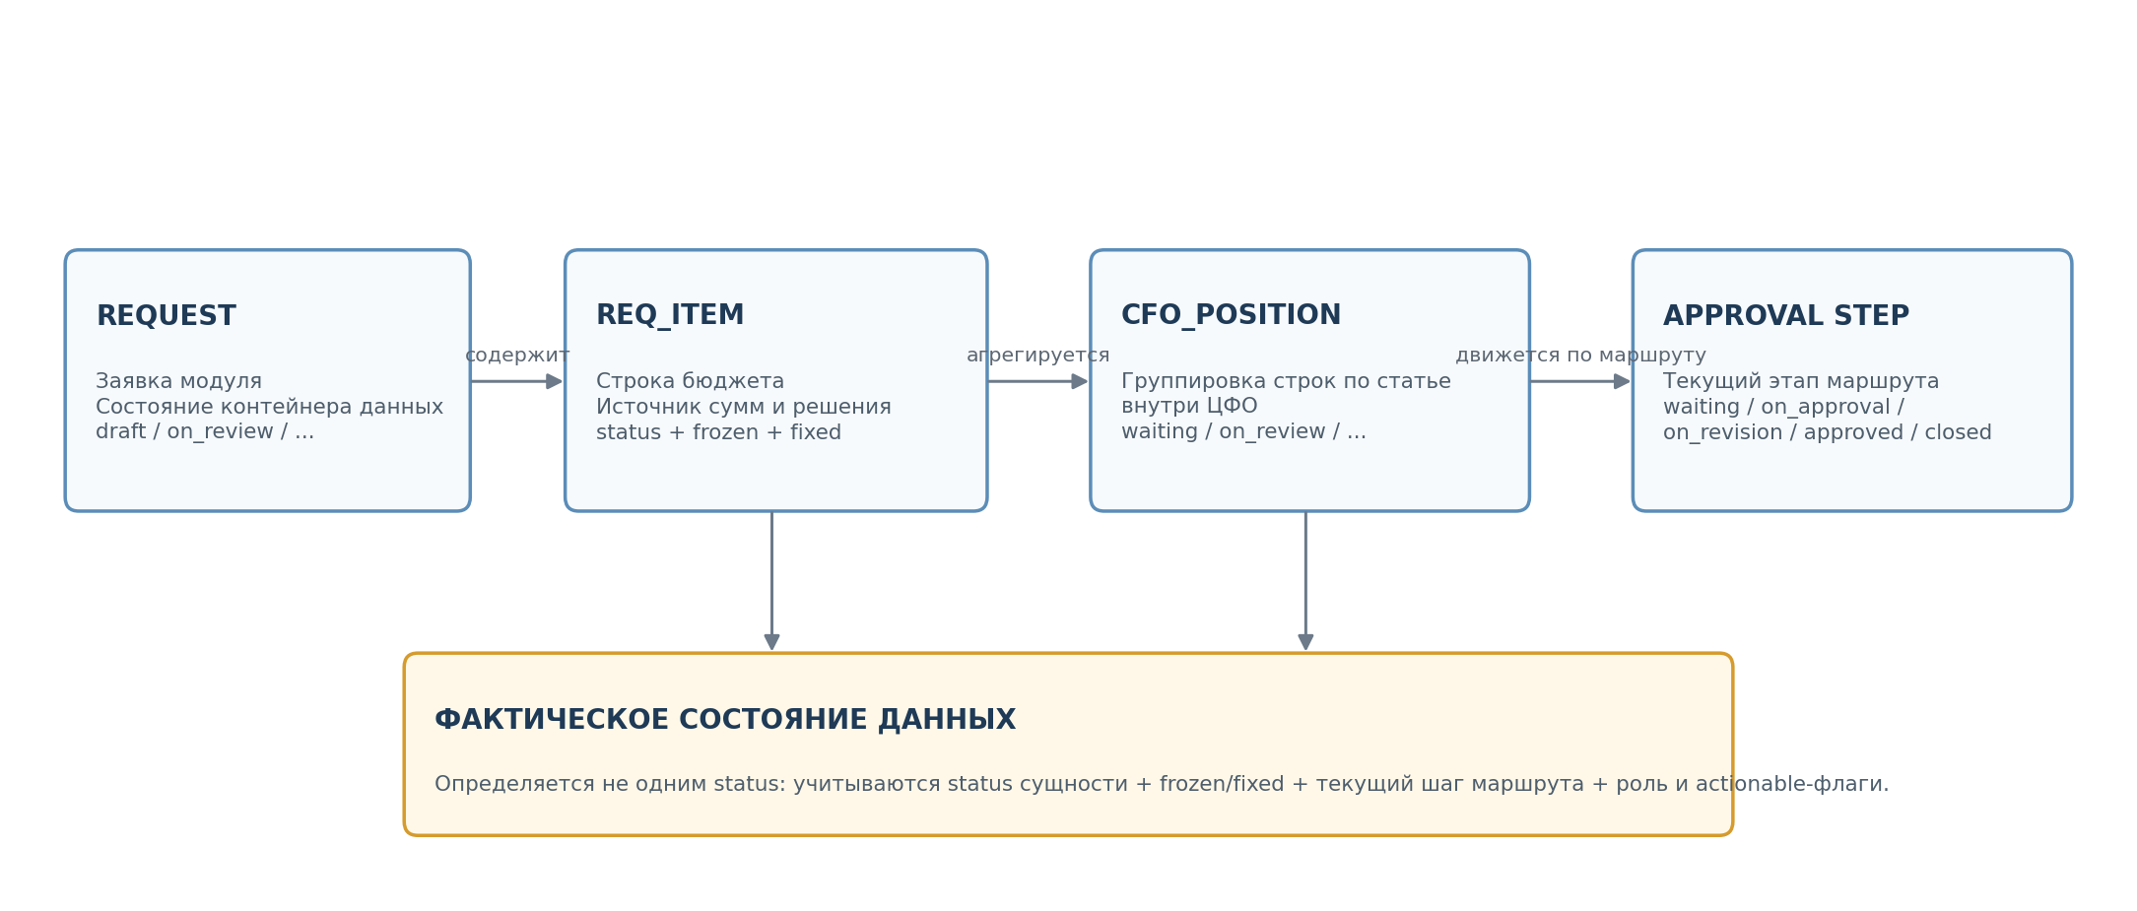
Рисунок 1. Концептуальная связь состояний в процессе согласования
Сущность | На какой вопрос отвечает | Состояния
req_item | Откуда берется сумма и что произошло с конкретной строкой | on_review; rejected; approved; approved_with_changes; deleted
request | В каком состоянии заявка модуля | draft; on_review; cancelled; approved; rejected
cfo_position | В каком состоянии бюджет по статье/инвестпроекту внутри ЦФО | waiting; on_review; on_approval; approved; on_revision
approval step | На каком этапе находится маршрут и почему он не движется дальше | waiting; on_approval; on_revision; approved; closed
flags | Можно ли редактировать и завершен ли маршрут | frozen; fixed

2.1. req_item — строка бюджета
Статус | Смысл
on_review | Строка создана/отправлена и находится в процессе проверки или согласования. На этапе ответственного ЦФО она остается on_review.
rejected | Строка не принята для выделения бюджета.
approved | Строка одобрена ответственным ЦФО и экономистом ЦФО без корректировки.
approved_with_changes | Строка одобрена ответственным ЦФО и экономистом ЦФО с корректировкой суммы.
deleted | Строка удалена ответственным за модуль; в реестр согласования не попадает.

2.2. request — заявка модуля
Статус | Смысл
draft | Заявка создана, строки заполняются, но данные еще не отправлены дальше.
on_review | Заявка отправлена по маршруту согласования.
cancelled | Заявка отменена ответственным за модуль.
rejected | Заявка не принята: согласно исходным правкам, все ее строки имеют rejected или deleted.
approved | Финальное состояние принятой заявки. В исходных правках сформулировано как все строки approved + frozen + fixed; обработка approved_with_changes требует отдельной формальной фиксации — см. раздел 10.

2.3. cfo_position — группировка бюджета внутри ЦФО
Статус | Смысл
waiting | Сбор заявок от модулей.
on_review | Проверка ответственным за ЦФО.
on_approval | Согласование экономистом ЦФО.
approved | Экономист ЦФО согласовал и заморозил бюджет (frozen).
on_revision | Данные возвращены на редактирование ответственному за модуль/ЦФО после правок экономиста, согласующего или ЗГД.

2.4. approval step — этап маршрута
Статус | Смысл
waiting | Этап ожидает завершения предыдущих/связанных этапов либо данных снизу.
on_approval | Этап активен и может принимать решение.
on_revision | На этап пришли правки от вышестоящего этапа; требуется обработка/возврат вниз.
approved | Текущий этап согласован и передал данные дальше.
closed | Маршрут по этому этапу закрыт после финального утверждения ЗГД.

3. Составное состояние: status + frozen + fixed + route
Ключевая особенность схемы: поле status само по себе не определяет, что пользователь может делать со строкой. Например, строка может иметь approved, но быть разморожена вышестоящим согласующим и снова участвовать в цикле доработки. Поэтому состояние нужно вычислять как комбинацию нескольких признаков.
Компонент | Что определяет | Пример
status | Бизнес-результат/стадия самой сущности. | req_item.status, request.status, cfo_position.status, step.status
frozen | Запрещает изменение фактической суммы и связанных данных до разморозки. | false = можно редактировать; true = бюджет заморожен
fixed | Финальная фиксация ЗГД. Когда все строки маршрута fixed, маршрут до модуля считается закрытым. | false / true
route | Определяет, какой шаг активен и куда данные могут двигаться далее/назад. | approval_stage / step status
actionable | Определяет, может ли именно текущий пользователь совершить действие. | is_cfo_review_actionable; is_approval_actionable + position_id

Правило редактирования
Редактировать можно только разблокированные данные. Для строки с frozen=true изменение фактической суммы и дополнение комментария требуют предварительной разморозки.

4. Жизненный цикл обработки данных
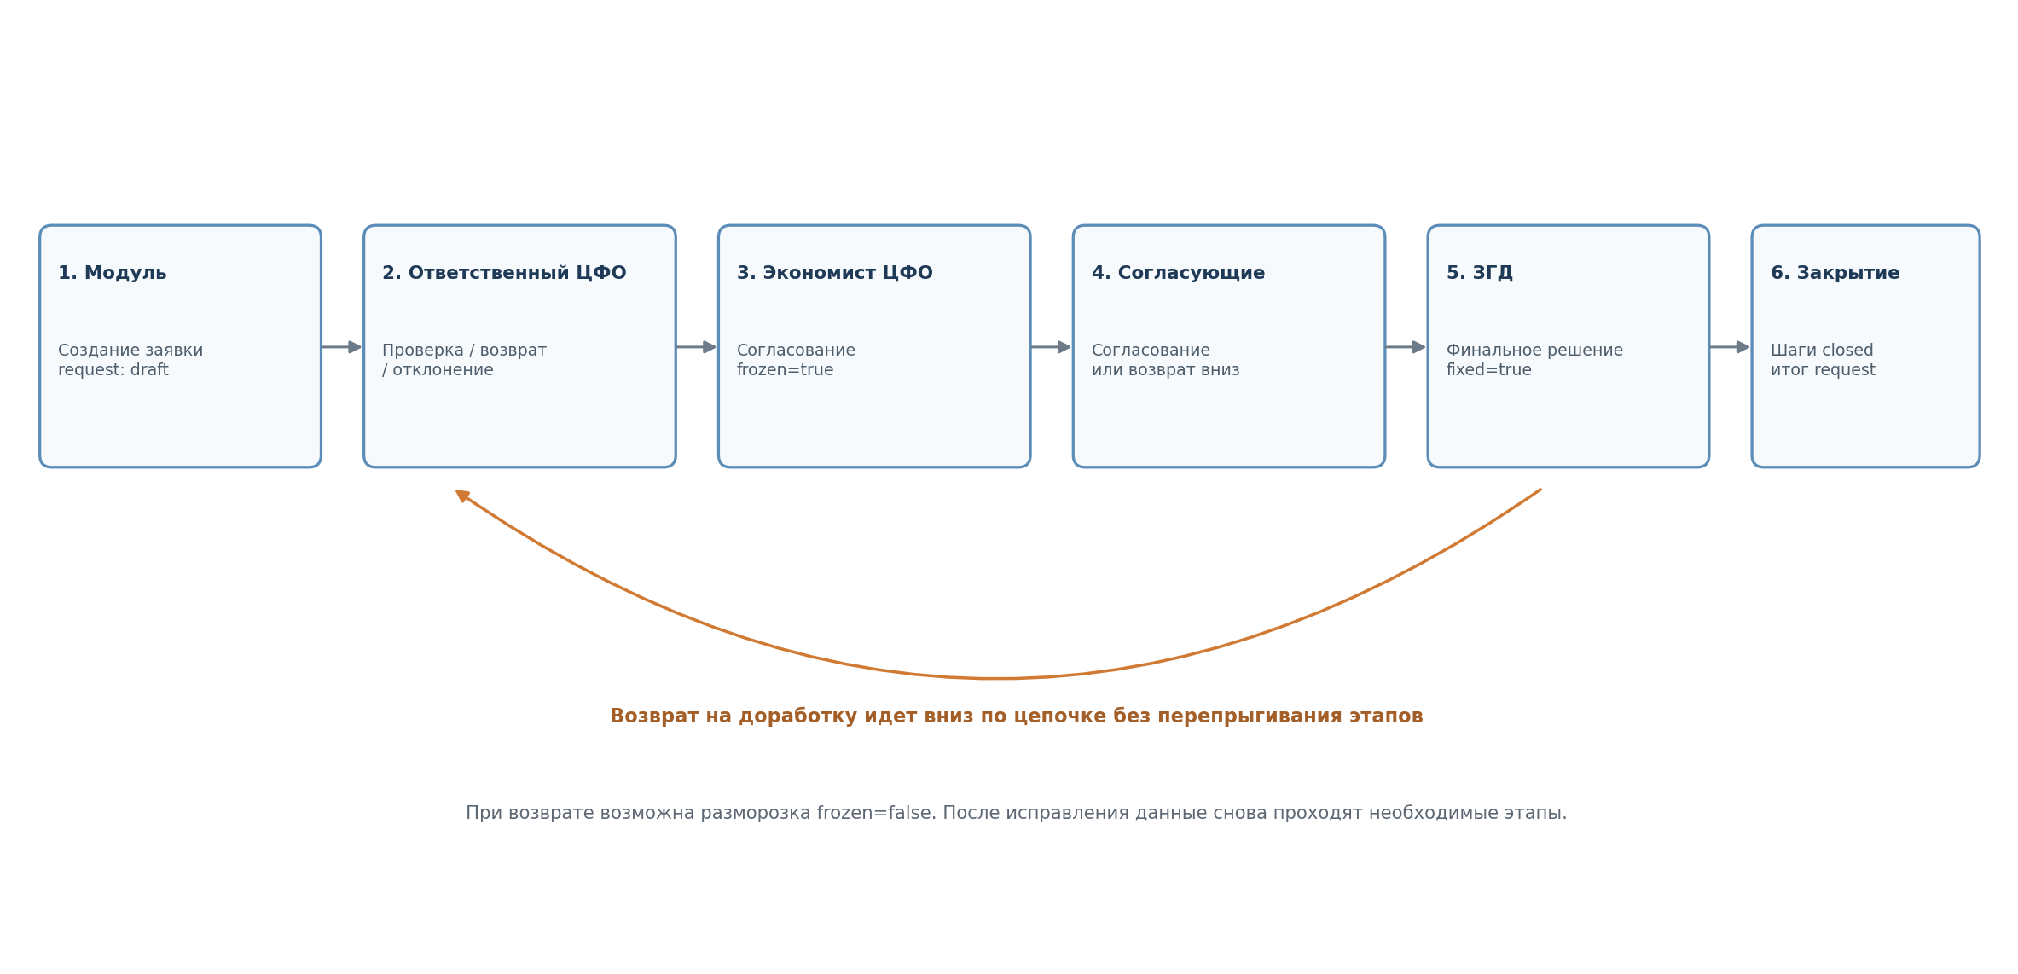
Рисунок 2. Основной маршрут данных и возврат на доработку
Этап | Роль | Что происходит | Ключевое состояние | Важно
1. Создание | Ответственный за модуль | Создает request и req_items, заполняет строки. | req_item: on_review; request: draft | Данные доступны для локального редактирования.
2. Отправка | Ответственный за модуль | Отправляет заявку ответственному ЦФО. | request: on_review | Запускается маршрут проверки.
3. Проверка ЦФО | Ответственный за ЦФО | Проверяет строки, может менять фактическую сумму, вернуть на доработку или отклонить. | req_item обычно on_review; cfo_position: waiting/on_review/on_revision | Отправить далее можно только комплект данных после выполнения условий сбора.
4. Согласование ЦФО | Экономист ЦФО | Корректирует факт с комментарием, возвращает на доработку, отклоняет либо согласует. | req_item: approved / approved_with_changes / rejected; frozen=true; cfo_position: approved | При возврате на правки комментарий к строке обязателен.
5. Маршрут согласующих | Согласующие | Согласуют или возвращают вниз. При возврате могут размораживать данные. | step: on_approval / on_revision / approved; frozen меняется | Возврат идет только по соседним уровням, без перепрыгивания.
6. Финал | ЗГД | Согласует либо возвращает вниз. При финальном согласовании фиксирует данные. | fixed=true; предыдущие шаги closed; итог request → approved | Финальная фиксация закрывает маршрут соответствующих строк.

4.1. Частичная проверка
На отдельных уровнях разрешена частичная проверка уже поступивших данных, пока остальные нижестоящие участники еще не завершили отправку. Ограничение: такая обработка допустима только между рядом стоящими уровнями, а передача данных на следующий уровень выполняется только комплектом.

5. Роли и допустимые действия
Роль | Основные действия | Ограничения / комментарии
Ответственный за модуль | Создавать/редактировать строки; отправлять request; исправлять возвращенные данные; отменять заявку. | Только доступные и незамороженные данные. deleted исключается из реестра.
Ответственный за ЦФО | Проверять; корректировать фактическую сумму; отправлять на доработку модулю; отклонять; передавать экономисту ЦФО. | Комментарий по правкам — общий, не обязательно к каждой строке.
Экономист ЦФО | Редактировать факт; писать комментарий; замораживать; возвращать на доработку; отклонять; передавать далее. | Комментарий к строке при отправлении на правки обязателен.
Согласующий | Размораживать/замораживать; возвращать вниз; согласовывать и передавать вверх. | Комментарий к возврату — в целом по группировке/этапу; запись идет в лог согласования.
ЗГД | Финально согласовывать; возвращать вниз; размораживать при необходимости; фиксировать approved данные. | При финальном согласовании fixed=true, связанные предыдущие шаги закрываются.

6. Правила переходов и возврата на доработку
- Движение вперед выполняется последовательно по маршруту: модуль → ответственный ЦФО → экономист ЦФО → согласующие → ЗГД.
- Возврат на правки идет вниз по цепочке без перепрыгивания этапов.
- Состояние on_revision используется у cfo_position и approval step для отражения факта возврата/доработки; req_item при доработке может оставаться on_review либо иметь ранее полученный результат с frozen=false, в зависимости от стадии возврата.
- Согласующий и ЗГД при возврате могут снять frozen, после чего нижестоящий уровень получает возможность редактировать данные.
- Экономист ЦФО после согласования устанавливает frozen=true; финальная фиксация ЗГД устанавливает fixed=true.
- Строка deleted является исключенной из рабочего реестра и не должна участвовать в пользовательском списке согласования.

6.1. Сводные переходы
Сущность | Из | В | Условие
request | draft | on_review | Ответственный за модуль отправил заявку.
request | on_review | cancelled | Ответственный за модуль отменил заявку.
request | on_review | rejected | Все рабочие строки заявки отклонены/удалены согласно текущему правилу.
request | on_review | approved | Финальное согласование завершено и выполнены условия фиксации.
cfo_position | waiting | on_review | Сбор перешел в проверку ответственным ЦФО.
cfo_position | on_review | on_approval | Ответственный ЦФО передал комплект экономисту.
cfo_position | on_approval | approved | Экономист согласовал и заморозил бюджет.
cfo_position | * | on_revision | Данные возвращены вниз на корректировку.
approval step | waiting | on_approval | Все необходимые предыдущие шаги завершены.
approval step | on_approval | approved | Текущий участник согласовал.
approval step | * | on_revision | Получены правки от вышестоящего уровня.
approval step | approved | closed | ЗГД финально закрыл соответствующий маршрут.

7. Формирование пользовательского статуса в реестре
Визуальный статус реестра — отдельный presentation layer. Он рассчитывается из доменного состояния, текущего этапа и прав пользователя. Задача интерфейса — не повторить все технические статусы, а быстро показать: требуется ли действие текущего пользователя и что происходит с данными.
Критический UX-приоритет
Только состояние, в котором действие требуется от текущего пользователя, должно иметь максимальный визуальный акцент. Для него используется оранжевый filled-бейдж с иконкой CircleAlert и подписью «Решить». Все остальные состояния визуально спокойнее.

Иконка | Бейдж | Визуал | Условие | Смысл
CircleAlert | Решить | Оранжевый, filled | is_cfo_review_actionable=true или is_approval_actionable=true при наличии position_id | Текущий пользователь должен принять решение.
RotateCcw | Доработка | Оранжевый, light/outline | Данные возвращены на правки, но текущая строка не является активным решением согласующего | Требуются исправления.
CircleX | Отклонено | Красный, light/outline | req_item/relevant aggregate имеет отрицательный финальный результат | Отрицательное решение.
CircleCheck | Согласовано | Зеленый, light/outline | Строка/агрегат завершены успешно | Действий не требуется.
Clock3 | В работе | Синий/серый, outline | Процесс идет на другом шаге или ожидает комплект данных | Не требует внимания текущего пользователя.
Lock | Зафикс. | Серо-синий, outline | fixed=true либо пользовательский слой показывает финальную фиксацию | Данные финализированы/заблокированы.
FilePenLine | Черновик | Серый, outline | request=draft | Еще не отправлено.
Ban | Отменено | Серый, outline | request=cancelled | Процесс прекращен.

7.1. Агрегированные строки ЦФО / статьи / категории / модуля
В агрегированной строке не следует выводить несколько одинаково заметных бейджей одновременно. Выводится один основной статус по приоритету, а детализация — второй строкой обычным приглушенным текстом.
Приоритет | Основной статус | Когда показывать | Вторичная строка
1 | AlertTriangle · Требует внимания | Есть хотя бы одно actionable-действие текущего пользователя. | «1 решение · 1 доработка · 13 в работе»
2 | RotateCcw · Есть доработка | Actionable-решений нет, но есть данные on_revision/требующие исправления. | «2 доработки · 6 в работе»
3 | Clock3 · В работе | Процесс активен, но действий текущего пользователя нет. | «5 строк на согласовании»
4 | CircleCheck · Готово | Все учитываемые строки завершены успешно. | Краткая агрегированная сумма/количество.
5 | FilePenLine · Черновик | Данные еще не отправлены. | «3 строки не отправлено»

7.2. Алгоритм получения отображения
1) Получить доменные состояния request, req_item, cfo_position и текущего approval step.
2) Учесть frozen/fixed и текущий маршрут.
3) Определить права текущего пользователя: is_cfo_review_actionable и is_approval_actionable.
4) Для конечной строки выбрать один пользовательский бейдж по приоритету «действие пользователя → доработка → финальный результат → процесс/ожидание → черновик».
5) Для агрегата посчитать дочерние состояния и выбрать один основной агрегированный статус; счетчики вывести как вторичный текст.

8. Инварианты и правила реализации
ID | Правило | Содержание
I-01 | deleted не отображается | req_item.status=deleted исключается из реестра согласования.
I-02 | frozen блокирует редактирование | Изменение фактической суммы/данных возможно только после разморозки.
I-03 | fixed — финальная фиксация | fixed устанавливается ЗГД; завершение всех строк маршрута приводит к закрытию связанных шагов.
I-04 | actionable зависит от пользователя | Наличие этапа в on_approval не означает, что действие доступно любому пользователю; учитываются роль и назначение.
I-05 | возврат без перепрыгивания | Правки движутся вниз только на соседний уровень маршрута.
I-06 | частичная проверка ≠ частичная отправка вверх | Можно проверять уже полученные части, но передача следующему уровню выполняется комплектом.
I-07 | presentation status не хранит бизнес-смысл | UI-бейджи «Решить», «В работе» и т. п. должны вычисляться из доменных данных, а не становиться дополнительным конкурирующим status в БД.
I-08 | комментарии различаются по ролям | Экономист ЦФО комментирует конкретные строки при возврате; ответственный ЦФО/согласующие/ЗГД — общий комментарий по возврату согласно правкам.

9. Контрольные сценарии для разработки и тестирования
Сценарий | Предусловие | Ожидаемый результат
T-01 · Черновик | Создан request=draft с несколькими req_item=on_review. | В реестре модуль видит черновик; действия согласования недоступны.
T-02 · Проверка ЦФО | request=on_review, шаг ЦФО активен и actionable для текущего ответственного. | Конечные строки показывают «Решить»; агрегат — «Требует внимания».
T-03 · Чужой активный этап | Этап активен, но actionable=false для текущего пользователя. | Не показывать «Решить»; показывать «В работе/На проверке».
T-04 · Возврат экономистом | Экономист возвращает часть данных, пишет комментарий к строке. | cfo_position/step → on_revision; исправляемые данные доступны только после снятия frozen, если он был установлен.
T-05 · Отклонение строки | Отдельная req_item получает rejected. | Строка показывает «Отклонено»; агрегаты пересчитывают суммы и сводный статус.
T-06 · Согласование с корректировкой | Экономист меняет фактическую сумму и принимает строку. | req_item=approved_with_changes; frozen=true; UI показывает согласование с изменением, без actionable.
T-07 · Возврат согласующим | Вышестоящий согласующий возвращает данные вниз. | frozen может стать false; step → on_revision; возврат идет на соседний нижний уровень.
T-08 · Финал ЗГД | ЗГД согласует все необходимые строки. | fixed=true; связанные предыдущие step → closed; итоговая заявка переводится в финальное состояние по утвержденному правилу.
T-09 · Deleted | Модуль удаляет строку. | Строка не появляется в реестре и не участвует в пользовательском списке.
T-10 · Агрегат с разными состояниями | В группе одновременно 1 actionable, 1 revision, 13 work. | Один основной бейдж «Требует внимания»; второй строкой «1 решение · 1 доработка · 13 в работе».

10. Вопросы, которые нужно формально зафиксировать в коде/ТЗ
Ниже перечислены не новые правила, а места, где исходные правки оставляют неоднозначность. До реализации их желательно закрепить одним источником истины, чтобы backend, frontend и тесты не интерпретировали процесс по-разному.
ID | Что уточнить | Почему важно
A-01 | Условие request=approved | В правках сказано «все строки approved + frozen + fixed». Нужно явно определить, считается ли approved_with_changes эквивалентом approved для финализации заявки.
A-02 | Смешанный финальный состав заявки | Нужно определить итог request, если часть строк approved/approved_with_changes, а часть rejected/deleted. Текущее правило rejected описано только для случая «все rejected/deleted».
A-03 | Точный переход cfo_position waiting → on_review | В жизненном цикле на этапе ответственного ЦФО указано «waiting или on_review». Нужно формально описать условие смены статуса при неполном сборе заявок.
A-04 | Семантика rejected при frozen=false | Старая UI-матрица показывала rejected как «На доработке» независимо от frozen. В актуальных правках доработка выражается через on_revision, а rejected означает «не принята». Эти слои нужно синхронизировать.
A-05 | Источник расчета агрегированного статуса | Стоит зафиксировать приоритеты агрегирования (actionable → revision → work → done → draft) в одном модуле/функции и покрыть тестами.
A-06 | Граница комментариев | В правках экономист комментирует строки, остальные роли — возврат в целом. Нужно закрепить, к какой сущности сохраняется общий комментарий (cfo_position, step или отдельный approval log).

Рекомендация по источнику истины
После фиксации пунктов A-01…A-06 доменные переходы лучше описать в одном backend state-transition модуле/сервисе, а frontend должен только получать/вычислять presentation status из утвержденных полей и actionable-признаков. Это уменьшит расхождение между реальным состоянием и отображением.

Приложение A. Быстрая шпаргалка
Уровень | Поле | Запомнить
Строка | req_item.status | Результат/состояние отдельной строки бюджета.
Заявка | request.status | Состояние контейнера модуля.
ЦФО-группировка | cfo_position.status | Состояние бюджета по статье/инвестпроекту внутри ЦФО.
Маршрут | step.status | Активность конкретного шага согласования.
Блокировка | frozen | Можно ли редактировать факт.
Финальность | fixed | Финально ли зафиксирована строка ЗГД.
Действие пользователя | *_actionable | Должен ли именно текущий пользователь принять решение.
UI | presentation badge | Один короткий бейдж, вычисленный из всех перечисленных признаков.

